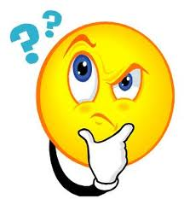

Voorwerpen van vroeger en nu met elkaar vergelijken.

Ik wil meer te weten komen over   
Heden en verleden

Straatnamen

Verhalen en gebeurtenissen van vroeger.

Oude munten en postzegels

Erfgoed in eigen omgeving

Kenmerken van gebouwen in je eigen woonplaats.

Stanboomonderzoek